DOĞRU OLANIN ÇİÇEĞİNİ BOYAYALIM
Aşağıdaki sözcüklerden bazıları yanlış yazılmıştır. Doğru yazılmış olan
sözcüklerin başındaki çiçeği boyayınız.

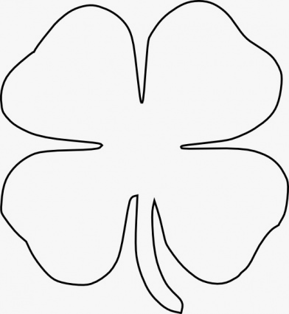
zalatalık
flüt
kirpit
kravat
garga
tren
batlıcan
aşçı
radiyo
slayt
pasda
jeton
zebze
eczane
horuz
yarpak
kalp
yanlız
trafik
garson
garpuz
plastik
şöför
zürafa
yanlış

KELİMENİN DOĞRUSUNU YAZALIM
Aşağıdaki her cümlede kelimenin biri yanlış yazılmıştır. Örnekteki gibi yanlış yazılan kelimenin altını çizerek karşısına doğrusunu yazınız.
Eşortmanım kirlendiği için annem yıkadı. … eşofmanım …
Evimizin eşyalarını gamyonla taşıdık. ……………………………
Dedem goltuğun üzerinde uyuyakalmış. ……………………………
Gece olunca gurbağalar göle girdi. ……………………………
Annem doğum günüm için pasda yaptı. ……………………………
Öğlen yemekte patates gızartması vardı. ……………………………
Aplam sabah erkenden işe gitti. ……………………………
Sabah kahvaltısında yımırta haşlaması vardı. ……………………………
Dikgat! Araba geliyor! ……………………………
Annemin aldığı büsküvüleri bulamadım. ……………………………
Küçük bebek bibeyondan süt içiyor. ……………………………
Küçük kardeşim meydivenlerden düştü. ……………………………
Ninemin gulakları hiç duymaz oldu. ……………………………
Gırip olduğum için okula gitmedim. ……………………………
Annem salataya sovan doğradı. ……………………………
Dayım, Ankara’dan tirenle gelecek. ……………………………
Sülahi elimden düşünce kırıldı. ……………………………
Annemin erkek gardaşı dayımız olur. ……………………………

TOPLAMA PROBLEMİ KURUYORUM VE ÇÖZÜYORUM

Aşağıda verilenleri uygun sayılarla tamamlayıp problemi çözelim.


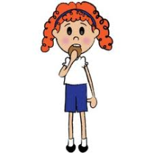

Sinan …..yaşındadır. Fatmagül ……. yaşındadır. İkisinin yaşları toplamı kaç eder?

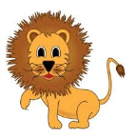

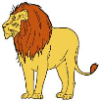

Hayvanat bahçesinde …..aslan vardı. …….. aslan da sonradan geldi. Toplam kaç aslan oldu?

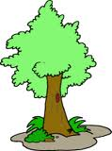
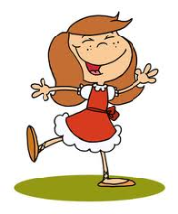


Hasan …..tane ağaç dikti. Songül de ……. tane ağaç dikti. Toplam kaç ağaç oldu?

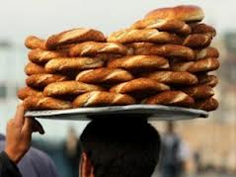

Simitçi sabah …..tane, öğleyin …….tane simit satmıştır. Simitçi kaç simit satmıştır?


Aşağıda verilenlere uygun problem yazıp, çözelim.



PROBLEM :…………………………………………
………………………………………………………….....
…………………………………………………………...
...............................................................................................................................................
ÇÖZÜM:






PROBLEM :…………………………………..........…
………………………………………………………….
………………………………………………………….
...............................................................................................................................................
ÇÖZÜM: ....... ........... = ..........





PROBLEM :…………………………………………
………………………………………………………….....
…………………………………………………………...
...............................................................................................................................................
ÇÖZÜM: ....... ........... = ..........
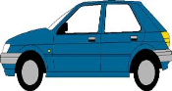







PROBLEM :…………………………………………
………………………………………………………….....
…………………………………………………………...
...............................................................................................................................................
ÇÖZÜM: ....... ........... = ..........
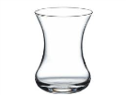
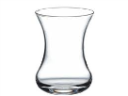

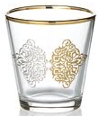

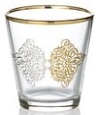

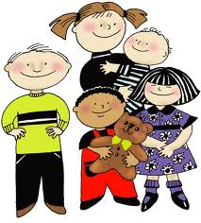
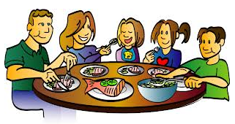

Ali ’ nin ailesi Ayşe ‘nin ailesi
PROBLEM :…………………………………………
………………………………………………………….....
…………………………………………………………...
...............................................................................................................................................
ÇÖZÜM: ....... ........... = ..........

